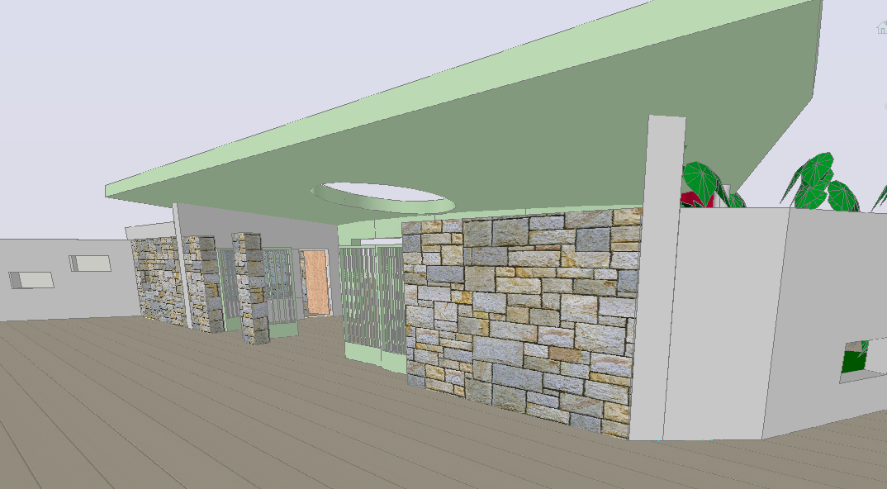**REPUBLIQUE TUNISIENNE**

**MINISTERE DE LA SANTE PUBLIQUE**

# CHU. LA RABTA

**PROJET DE MISE A NIVEAU DE L’ENTREE**

**DE CHU LA RABTA**

Mai 2012

**ARCHITECTE URBANISTE:**

**HAIET OUENNA**

37, résidence les pins .2078. La Marsa. Téléfax 00216 71 73 64 79.email :ouenna.h@gnet.tn



